LA TEORÍA DE LA TIERRA HUECA
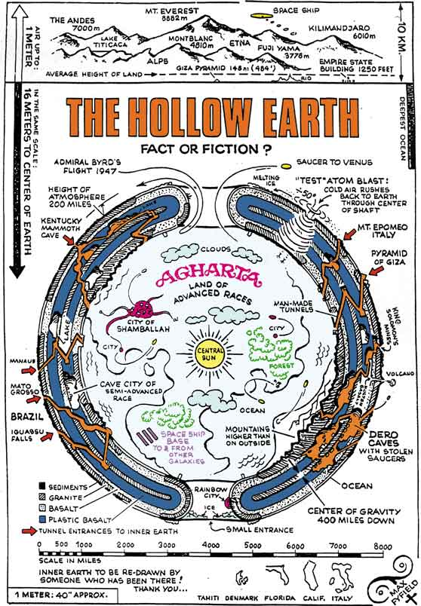
La teoría de la Tierra hueca tuvo gran popularidad y difusión durante el Tercer Reich. Algunos de los principales jerarcas nacionalsocialistas estaban convencidos de que la Tierra estaba hueca y que se podía acceder a ella por enormes aperturas en los polos. Al parecer, Adolf Hitler y Rudolf Hess estaban entre ellos.
En la actualidad, el nazista chileno Miguel Serrano es uno de los más firmes defensores de la teoría de la Tierra hueca. También los budistas tibetanos (por cierto aliados del Tercer Reich) están convencidos de esta teoría, teniendo hasta hoy creencias en ciudades subterráneas. Pero esta teoría no la inventaron los NS ni surgió con ellos, como veremos más adelante.
La literatura está llena de fantasiosos relatos sobre la materia. Hasta Tarzán, el famoso personaje de Edgard Rice Borroughs, incursionó por el interior del planeta. Lo hace en "Tarzán en el centro de la Tierra", escrita en 1929. El hombre-mono penetra por un agujero polar (!) y vive aventuras tremendas en un mundo llamado Pellucidar, donde habitan seres reptiles, hombres de las cavernas y otras espeluzmantes criaturas.
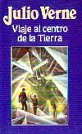
Asombrosa la coincidencia entre esta teoría y el libro de Julio Verne "Viaje al centro de la Tierra". En muchas ocasiones se ha hablado que quizá Julio Verne fue un vidente y no un simple visionario, pues en su novela "De la Tierra a la Luna" describió datos que luego resultaron asombrosamente exactos cuando el Apolo alunizó en la Luna, datos como distancias que ningún científico de la época hubiera osado pronosticar. ¿Tenía Julio Verne algún tipo de visiones que le permitían conocer cosas ocultas y futuras? La mayoría de las predicciones de Julio Verne (el avión, el submarino, los viajes espaciales, etc.) se han cumplido... sólo resta la teoría de la Tierra hueca. ¿Tenía el genial Julio Verne también razón en este tema? ¿Quién sabe...? Por supuesto este libro es el más famoso de los de esta índole. En la obra, escrita en 1864, el profesor von Lidenbrock, su sobrino y un guia nativo logran penetrar en el mundo interior a través del cráter de Sneffels, un volcán apagado situado en Islandia. Viven aventuras asombrosas, donde ni siquiera faltan los animales prehistóricos. La novela de Verne ha sido llevada varias veces al cine.

Otra obra que merece ser citada es "The Coming Race", escrita en 1871 por el lord británico Edward Bulwer-Lytton. Ésta es una de las primeras novelas de ciencia ficción de la literatura inglesa. Hay versiones en español con los títulos "La Raza del porvenir" o "La Raza venidera". Aquí el camino de ingreso al interior de la Tierra es una mina muy profunda, la que permite llegar a un lugar donde viven seres avanzados que han logrado dominar formas de energía desconocidas para el hombre. La idea de estos seres es salir a conquistar el mundo de la superficie.
Es también interesante de esta novela que anticipa con extraordinaria precisión, ya en el siglo XIX, conceptos como la tecnología láser y la energía nuclear.
El famoso escritor irlandés George Bernard Shaw se expresaba así sobre esta novela: "En 'La Raza venidera', lord Lytton representa a un vulgar hombre de nuestro tiempo atrapado por accidente en un país subterráneo habitado por una raza varios cientos de años por delante de nosotros en la evolución. Y, esta teoría de la evolución, introduce algo así como un método científico en la novela moderna".
Y por su parte el poeta norteamericano Edgar Allan Poe opinaba: "Hace ya bastante tiempo que hemos aprendido a reverenciar el fino intelecto de Bulwer. Podemos coger una cualquiera de las producciones de su pluma con la seguridad de que, al leerla, las más salvajes pasiones de nuestra naturaleza, nuestros más profundos pensamientos, las más brillantes visiones de nuestra fantasía y las más ennoblecedoras y elevadas de nuestras aspiraciones serán, a su debido turno, encendidas en nuestro interior".
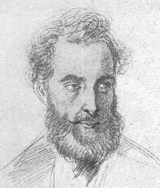
¿Por qué mencionamos a Bulwer-Lytton, cuando es un escritor tan poco conocido en nuestro medio? Porque Adolfo Hitler, bajo la influencia de la novela de ciencia ficción mencionada, llegó a creer también que la Tierra era hueca. Se afirma que durante la II Guerra Mundial, Hitler envió a un equipo de expertos de radar para que espiaran a la flota submarina británica, empleando cálculos basados en esa teoría. Los partidarios de la teoría de la Tierra hueca afirman que Hitler, acompañado por un grupo de incondicionales tomó un submarino al producirse la derrota alemana, para dirigirse a una base polar desde donde penetró al interior del planeta buscando refugio allí... ¡donde permaneció hasta su muerte muchos años después!
La teoría de una Tierra hueca, que en siglos pasados contó con defensores tan ilustres como Halley (descubridor del cometa que lleva su nombre) y Euler, no es aceptada por la ciencia actual. A pesar de ello, en Noviembre de 1989 una información de las noticias hablaba de la interrupción de unas faenas en Siberia. ¿En qué consistían? En perforar un hoyo de unas nueve millas de profundidad. Formaban parte de una investigación geológica. ¿Y por qué fueron suspendidas? Porque después de varias millas de avance dentro de la masa rocosa, el taladro comenzó de pronto a revolotear erráticamente. La única explicación posible era que el centro de la Tierra fuese hueco. En un esfuerzo por averiguar lo que ocurría, y también con el propósito de escuchar el movimiento de los diferentes niveles tectónicos, el doctor Viktor Azzakov hizo descender por la profunda abertura un micrófono de alta sensibilidad. ¿Y qué escuchó? Transcribamos el relato del doctor Azzakov: "Se oía un ruido lejano que pensamos provenía de una dificultad en nuestros equipos, pero después de hacer varios ajustes nos dimos cuenta de que en realidad venía del centro de la Tierra. Apenas podíamos creer lo que oíamos. Lo que estábamos escuchando parecían ser voces humanas gritando de dolor". Según esta noticia desde Moscú, en ese mismo momento se puso fin a la perforación y a la investigación geológica. Después, no se volvió a hablar del asunto.
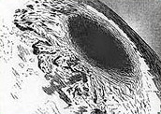
La posibilidad de que el centro de la Tierra sea hueco. Por más extraño que esto resulte, se trata de una antigua creencia. Antigua, pero que ha llegado hasta nuestros días. Como que existe, aunque parezca risible, una Sociedad de la Tierra Hueca con miembros en más de treinta países. Su presidente es Albert McDonald y el objetivo número uno de la singular institución es descubrir la forma de ingresar al interior del planeta a través de agujeros que existirían en las regiones polares. (A propósito, en Junio de 1967 varias publicaciones difundieron una fotografía captada por el satélite ESSA donde se veía con toda claridad una zona oscura en las regiones árticas. Lo que era ese punto negro jamás fue aclarado. Otro misterio. Para los creyentes en una Tierra hueca, es la prueba de que efectivamente existen tales agujeros).
Para los defensores de la Tierra hueca, como el chileno Miguel Serrano, todos quienes dicen haber llegado a los polos se equivocan ya que no es un punto geográfico en la tierra externa "no se encuentra afuera, sino adentro". La Tierra estaría hendida en sus dos extremos y se curvaría al interior, de modo que si alguien sobrepasa los 83 grados de latitud, al norte o al sur, sin saberlo se hallará en el interior del planeta. La fuerza de gravedad se ubica en el centro de la corteza terrestre, que tiene un espesor de 800 millas. Más allá está el aire, el hueco interior de la tierra. La corteza, en su reverso, constituiría continentes y mares, bosques, montañas, ríos, habitados por una raza superior que entró allí en tiempos remotos y que serán los hiperbóreos de la leyenda. Su civilización sería mucho más avanzada que la de la superficie y algunos de sus guías mantendrían el contacto con muy pocos de los de "aquí". Allí estarían Agharta y Shamballah sumergidas (agharta quiere decir "inaccesible" en sánscrito), de las que hablan tibetanos y mongoles, como sedes del Rey del Mundo y el "Reino del preste Juan", y el oriente simbólico de los templarios. Allí habrían ido, entonces, los dirigentes de la Organización Esotérica hitleriana. Desde allí, Hitler recibiría instrucciones. Tal vez fuera el "paraíso terrenal inexpugnable" al que se refería el Almirante Dönitz. A sus marinos les habían permitido entrar, navegando bajo la gran barrera de los hielos polares, o por pasillos secretos, redescubiertos. (Allí entra y sale el Caleuche, en el Antártico, y el buque fantasma, el wafenl, en el Ártico). Desde allí, en tiempos remotos, fueron expulsados los gitanos y los esquimales. Los esquimales cantan: "Son grandes, son terribles los hombres del interior". Y a veces se extravían los mamuts y son hallados congelados "afuera". Y allí se originan los icebergs de agua dulce, en los ríos de la tierra interna.
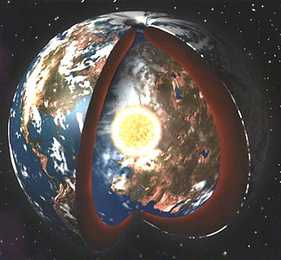
En palabras de Miguel Serrano, "el clima adentro sería equilibrado, como lo fuera el de la Tierra exterior antes de la desviación de su eje y del trastrueque de los polos. Es decir, aún existe allí la edad Aurea, Solar. En el centro del hueco interior habría un sol, mucho más pequeño que el nuestro de afuera". Es lo que se conoce como "el Sol negro", que tanta relevancia tiene en el esoterismo hitleriano. Como la fuerza de gravedad es menor adentro, la estatura será gigantesca y existe una enorme longevidad.
Para más datos, consultar la siguiente web en inglés: http://www.v-j-enterprises.com/holearth.html

Volver a la página principal

